Roteiro de Pitch — Datathon Girls in Tech 2026

Bloco 1 — Abertura e problema (30 segundos)
Nós analisamos 47 mil clientes da base da dermage, mas apenas 23,5% deles voltam para uma segunda compra e apenas 9.1% fazem 3 ou mais compras. Isso significa que 3 em cada 4 clientes compram uma vez e somem. Também observamos que o tm aumenta com o número de compras realizadas, da primeira a quinta compra o tm cresce em 35.7% (211 a 287),. Cada recompra adiciona em média R$ 19 ao valor do pedido. O cliente fiel não só volta — ele gasta mais a cada vez.
Então a pergunta que guiou toda a nossa análise foi: o que acontece com a receita se a Dermage conseguir transformar mais clientes de compradores ocasionais em clientes fiéis?
Se a taxa de recompra dobrar — de 23,5% para 50% — mantendo o ticket médio de recompra de R$ 256 e a frequência observada nos clientes antigos de 1,77 pedidos por período, a receita total sairia de R$ 15,2M para R$ 21M. Um crescimento de 38% sem adquirir um único cliente novo.
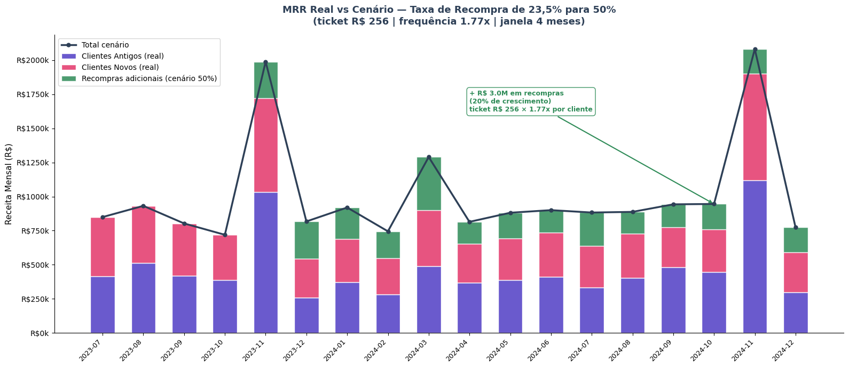
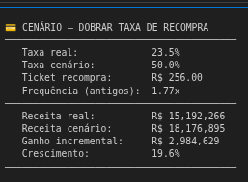

Bloco 2 — Entendimento dos dados (40 segundos)

Para entender o problema de recompra, mergulhamos em 18 meses de dados reais — 67 mil pedidos válidos, cruzando comportamento de compra, família de produto e perfil de cliente.
A análise de coorte confirmou o que o heatmap mostrou visualmente: a maior queda de retenção acontece logo no primeiro mês após a compra. A Dermage tem uma janela crítica — e ela se fecha rápido.
Photoage é o produto porta de entrada da base — 44% de todas as primeiras compras passam por ele, são 29.736 pedidos. E não é só volume: Photoage tem 82,9% de lealdade — ou seja, de quem recompra Photoage, mais de 8 em cada 10 voltam para comprar Photoage de novo. Nenhuma outra família chega perto disso.
Já quando olhamos para quem converte mais clientes para uma segunda compra, o destaque é Ineout — com 36,3% de taxa de recompra, bem acima da média geral de 23,5%. E o timing importa: clientes que compraram Ineout precisam ser acionados em até 31 dias — o menor ciclo de recompra de toda a base.
No outro extremo, Clarité tem apenas 13% de recompra. Clientes que entram por Clarité precisam de uma estratégia diferente — não adianta esperar que voltem sozinhos.
A conclusão é clara: a família do produto que o cliente compra na primeira vez determina quanto tempo você tem para agir e qual a chance de ele voltar. Essa informação, que a Dermage já tem, não estava sendo usada para personalizar a comunicação
Qual família traz o cliente mais fiel: "Não é só sobre qual família vende mais na primeira compra — é sobre qual traz o cliente que volta
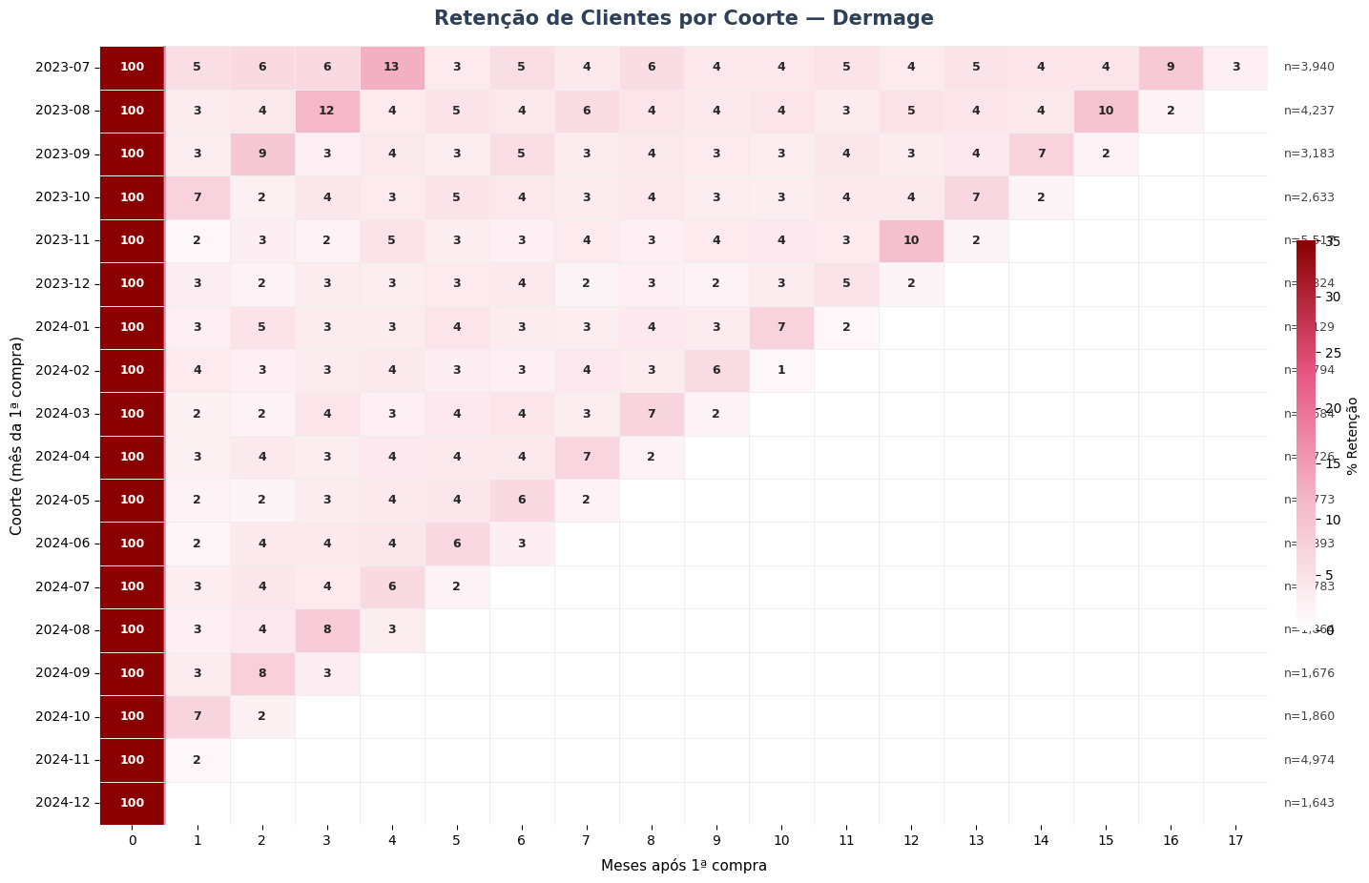
ll

O heatmap mostrou onde a retenção cai. Mas para entender a velocidade dessa queda com precisão — sem distorcer os dados misturando clientes com históricos diferentes — usamos o modelo de Kaplan-Meier.
A lógica é simples: um cliente que entrou em julho de 2023 tem 18 meses de histórico. Um que entrou em novembro de 2024 tem apenas 1 mês. Se somarmos todos no mesmo cálculo, o resultado fica enviesado. O Kaplan-Meier resolve isso tratando clientes ainda ativos como 'observação em andamento' — eles contribuem para a curva enquanto temos dados deles, e saem sem distorcer o resultado.
O que a curva mostra é direto: a queda mais acentuada acontece nos primeiros 60 dias. Depois disso, a curva estabiliza — quem sobreviveu aos primeiros 2 meses tende a ficar. E clientes NOVOS caem mais rápido que ANTIGOS — o que confirma que a janela de intervenção precisa ser nos primeiros 30 a 60 dias, não depois.

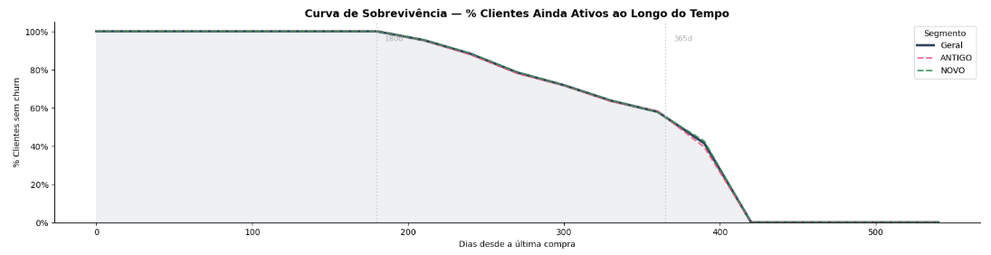

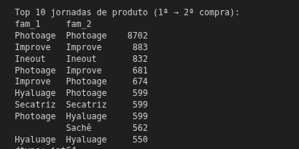

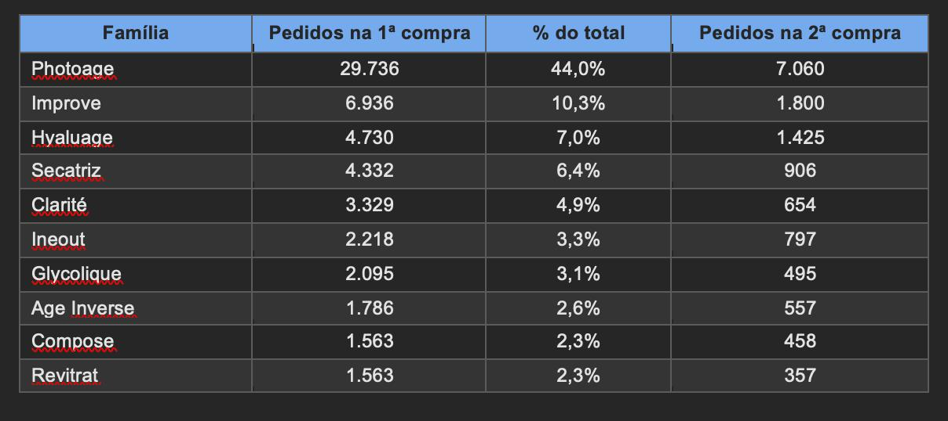
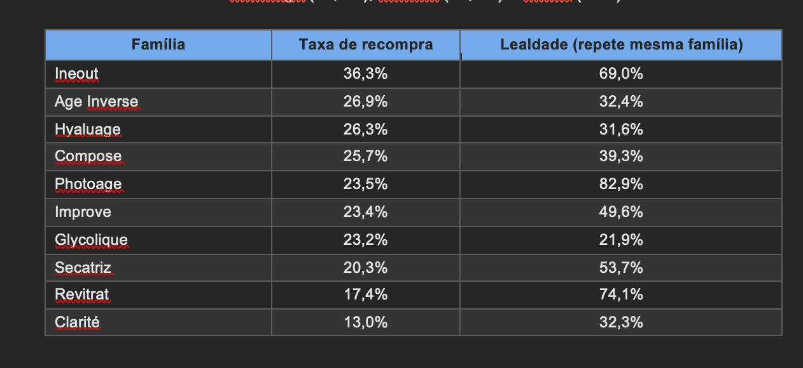

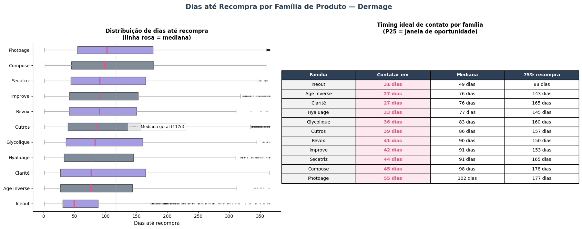
Para ir além dos números gerais, segmentamos os 47 mil clientes em 3 perfis comportamentais usando o modelo RFM — que considera recência, frequência e valor monetário de cada cliente. Todo cliente da base pertence a um dos três grupos.
O primeiro perfil é o Skin Glow — nosso núcleo fiel. São 18.331 clientes, 39% da base. Ticket médio de R$ 241, taxa de recompra de 50,4% e mediana de 123 dias até a segunda compra. São os clientes que compram, voltam e sustentam a receita recorrente da Dermage. A estratégia aqui é fidelização e expansão: programa VIP, acesso antecipado a lançamentos e estímulo ao aumento de ticket — porque esse grupo já provou que fica.
O segundo perfil é o Skin Bloom — clientes em zona de risco. São 19.898 clientes, 42% da base — o maior grupo. Ticket médio de R$ 208, taxa de recompra de apenas 9,2% e mediana de 68 dias até a segunda compra. Compraram, mas não consolidaram o hábito. O timing de contato é de 33 dias — essa é a janela de resgate. Se a Dermage não aparecer antes disso, a probabilidade de perder esse cliente é altíssima: 100% deles já estão em churn.
O terceiro perfil é o Skin SOS — clientes perdidos com valor a recuperar. São 8.904 clientes, 19% da base. Ticket médio de R$ 202, taxa de recompra de 0% e churn de 100%. Esses clientes foram embora — mas o LTV estimado de R$ 3.705 por cliente mostra que existe receita dormindo nesse grupo. Multiplicado pelos 8.904 clientes, são R$ 33 milhões em potencial de reativação. A estratégia é win-back direcionado: oferta exclusiva com urgência, reativação pelo produto da última compra.
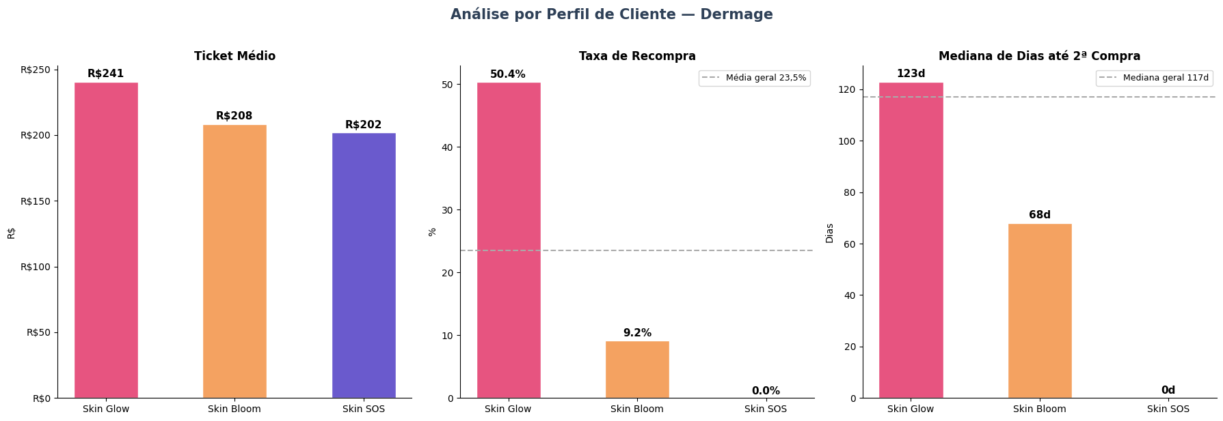
A grande oportunidade está no Skin Bloom. São quase 20 mil clientes que ainda não decidiram se ficam ou vão embora — e a janela para influenciar essa decisão é de 33 dias.

Bloco 4 — Recomendações concretas (40 segundos)
Ação 1 — Régua de recompra inteligente por família.
Hoje a Dermage não usa o timing de recompra para personalizar a comunicação. Nossa proposta é uma régua automática em 3 momentos, calibrada pelo ciclo real de cada família:
No dia 7 após a compra — conteúdo educativo sobre como usar o produto corretamente. Gera vínculo antes de tentar vender.
No dia 30 — um passo a passo de skincare com recomendações de produtos complementares, baseado na jornada natural que os dados mostram: quem comprou Photoage tende a comprar Improve na sequência, quem comprou Ineout volta em 31 dias.
No dia 90 — kit com desconto dos produtos da jornada natural. Esse é o momento em que o cliente já ia recomprar de qualquer forma — a Dermage aparece na frente com uma oferta e captura o pedido antes do concorrente.
Essa régua é alimentada por um sistema de recomendação baseado em User-Based Collaborative Filtering — clientes com comportamento parecido tendem a comprar os mesmos produtos. Para quem não comprou Photoage na primeira vez, o sistema recomenda na segunda — porque os dados mostram que Photoage é o produto com maior lealdade da base: 82,9%.
Ação 2 — Assinatura de recompra programada: Para as famílias com ciclo de consumo previsível

Ação 3 — Programa de benefícios progressivos para o Skin Glow.
Os 18.331 clientes do perfil Skin Glow têm taxa de recompra de 50,4% e LTV de R$ 4.121. Eles já são fiéis — a questão é quanto a mais eles poderiam gastar com o estímulo certo. A proposta é acesso antecipado a lançamentos e descontos progressivos por número de compras. Quanto mais compra, mais benefício. Transforma fidelidade em identidade — o cliente passa a se sentir parte da marca."
Ação 4 — Reduzir a dependência da Black Friday.
O heatmap mostrou que novembro concentra o maior pico de aquisição. Mas quem entra em novembro, pela mediana de 117 dias, está pronto para recomprar em março. A Dermage pode usar esse ciclo a seu favor: campanha de recompra em fevereiro — o período de ouro — para capturar quem entrou no pico antes que o concorrente apareça.
A ideia é criar um calendário de ativações a cada 3 a 4 meses, com stands de Photoage em farmácias e ativações de marca nos períodos de recompra natural — não só esperar a próxima Black Friday para crescer.

